Project Document 6

内容部署

[05/01] 在没有电机驱动的情况下，先行缺省电机，运行测试

进展

05/08

1. 调试 PythonCode 文件夹中的下列程序运行正常：

main_tennis_tracking.py main_lane_tracking.py

main_trace_test.py main_PID_test.py

* 1. main_tennis_tracking.py

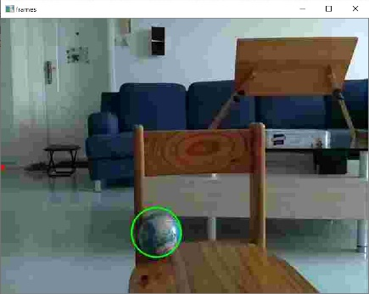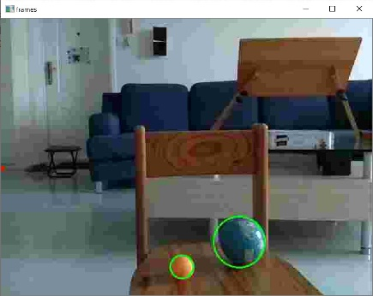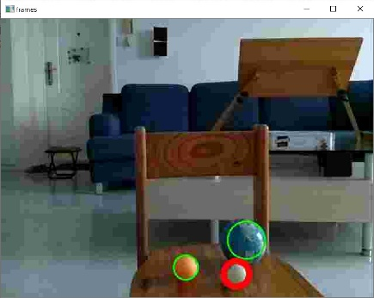

* 1. main_lane_tracking.py

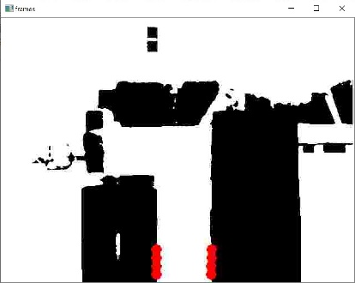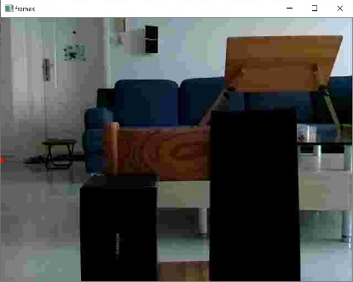

* 1. main_trace_test.py是红外循迹功能将infrared.py的输出二值化转义为循迹控制命令(日志见附件一)
  2. main_PID_test.py是超声波避障功能将超声波测距的返回值处理为速度控制命令(日志见附件二)

附件一



附件二

